Livello 1

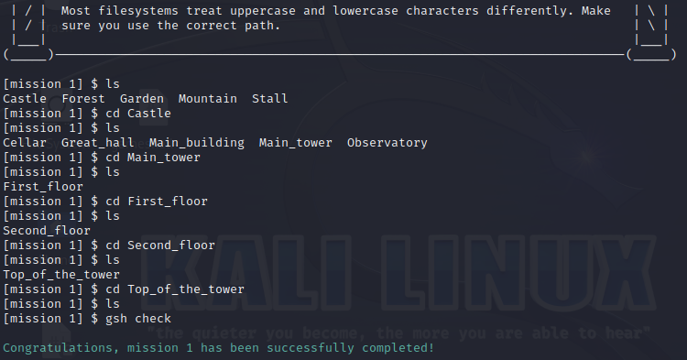

Qui ho usato il comando cd per muovermi fra le varie directory e ls per controllare quali fossero i file nell’attuale directory

Livello 2

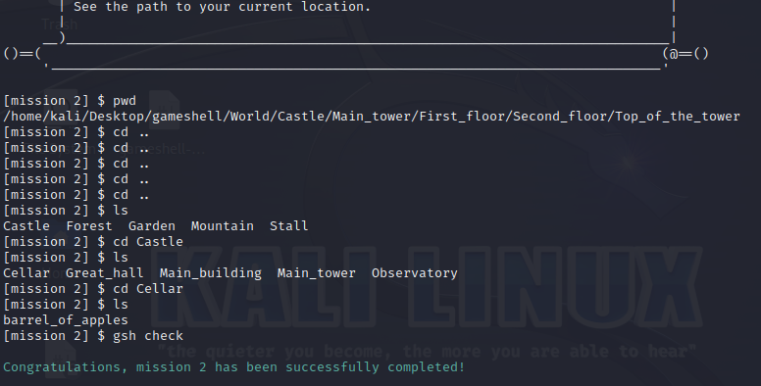

Qui ho usato il comando cd .. per tornare alla directory precedente e cd per muovermi nella directory richiesta

Livello 3

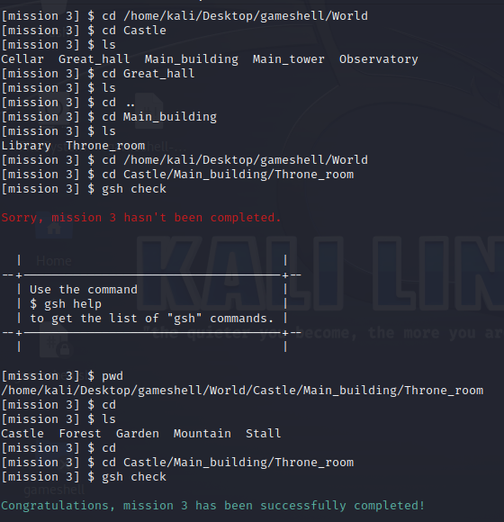

Qui ho usato il comand cd per tornare all’inizio e cd seguito dal percorso completo della directory per andare direttamente lì

Livello 4

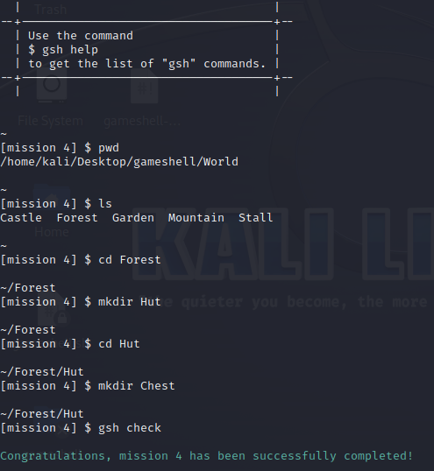

Qui ho usato il comando mkdir per creare le due directory richieste

Livello 5

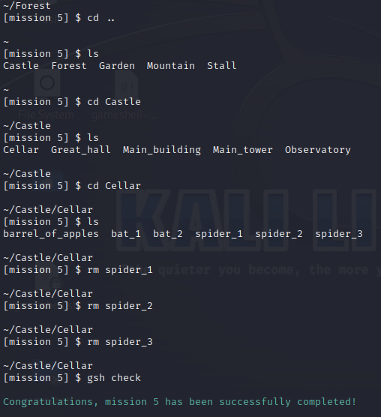

Qui ho usato il comando cd per spostarmi fra le directory e il comando rm per cancellare i file richiesti

Livello 6

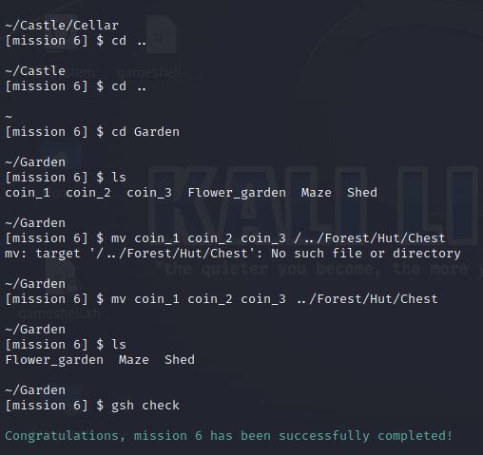

Qui ho usato il comando mv per muovere i file richiesti

Livello 7

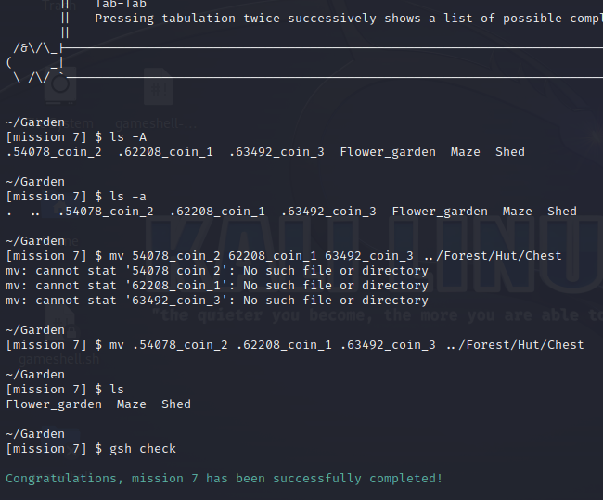

Qui ho usato il comando ls -A per trovare i file nascosti e mv per muoverli

Livello 8

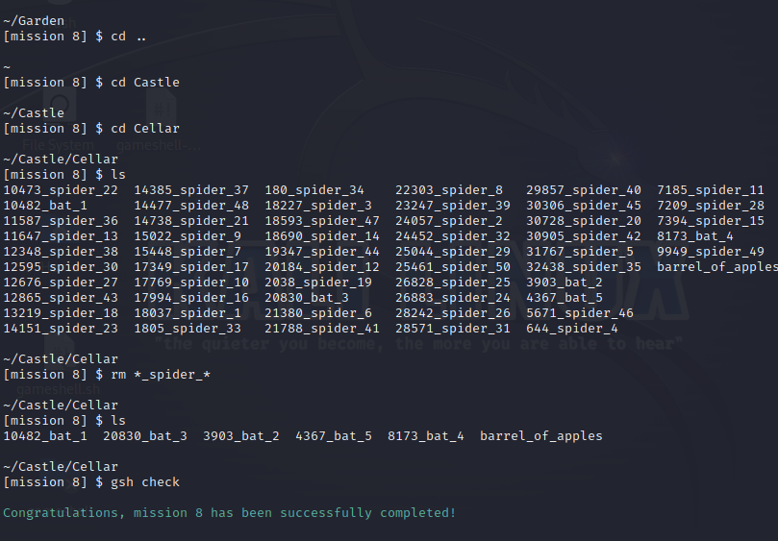

Qui ho usato il comando rm e il carattere * come jolly per descrivere cosa venisse prima e dopo il nome del file che volevo rimuovere per evitare di scrivere ogni singolo file

Livello 9

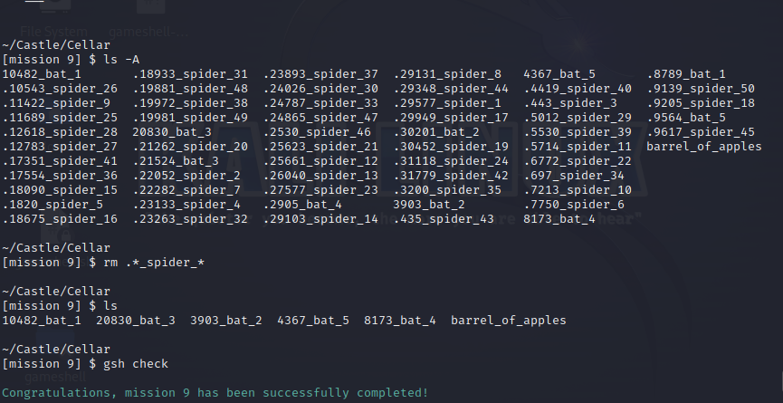

Qui ho fatto come nel livello precedente aggiungendo un . all’inizio del file dato che erano nascosti

Livello 10

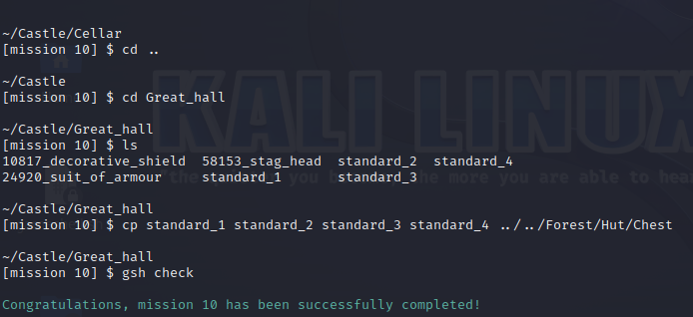

Qui ho copiato usando cp i 4 file nella directory richiesta

Livello 11

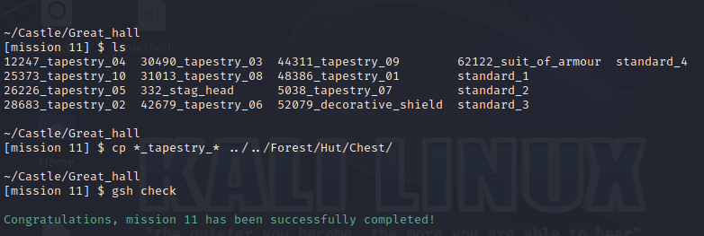

Qui ho copiato i file usando il carattere * jolly per non dover scrivere ogni nome

Livello 12

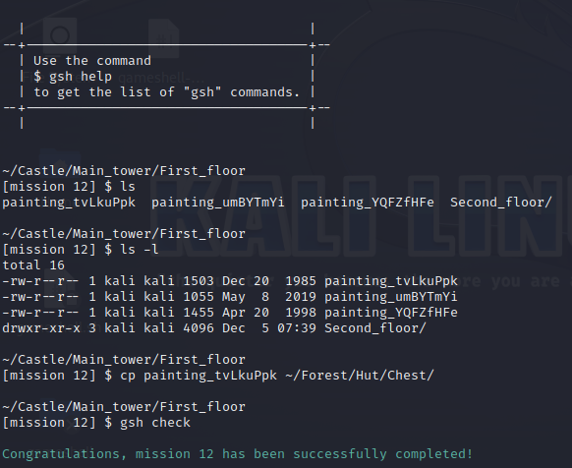

Qui ho usato il comando ls -l per controllare la data di modifica del file e copiato il più vecchio nella directory con cp

Livello 13

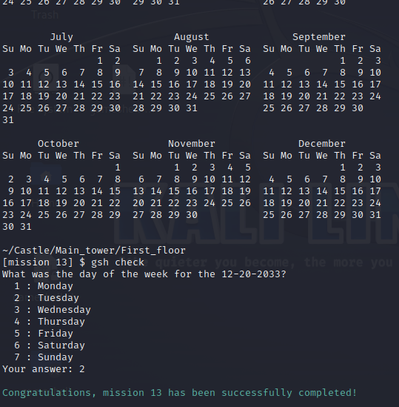

Qui ho usato il comando cal per controllare il calendario del 2033 e rispondere al quesito

Livello 14

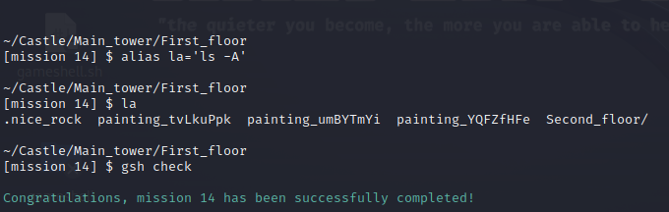

Qui ho usato il comando alsias per creare un comando personalizzato chiamato la che esegue le stesse istruzioni di l -A

Livello 15

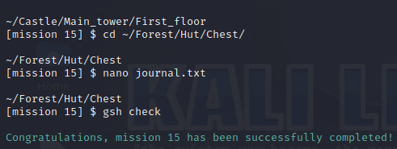

Qui ho creato un file di testo con dentro qualcosa usando direttamente il comando nano

Livello 16

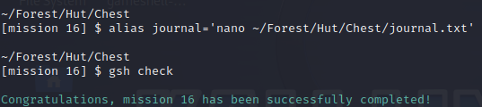

Qui ho creato un alias per poter modificare il file journal.txt scrivendo solo journal

Livello 17

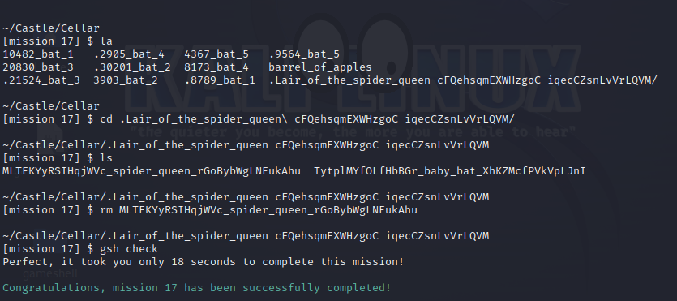

Qui ho usato il tasto Tab per autocompletare i nomi dei file e uccidere la regina dei ragni

Livello 18

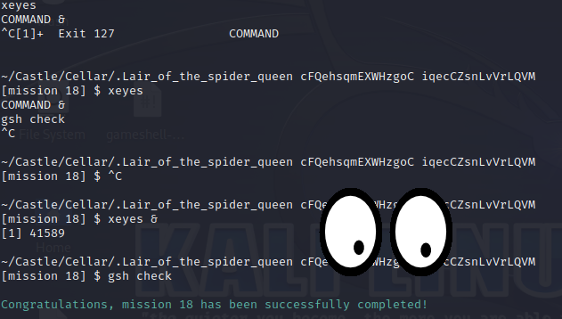

Qui ho usato il comando xeyes preceduto da & per farlo girare in background

Livello 19

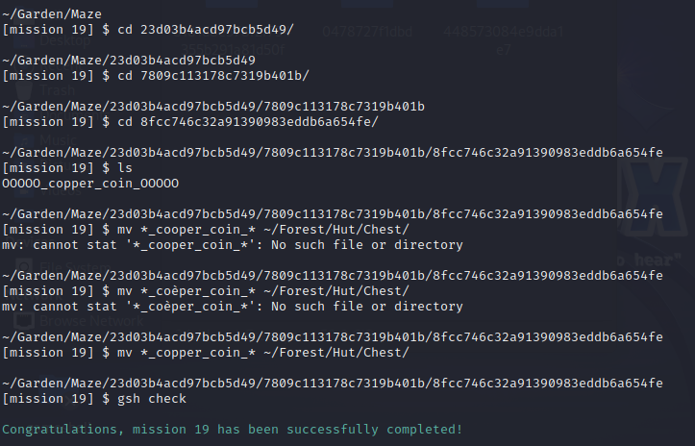

Qui ho usato l’interfaccia grafica del file manager di Linux per trovare il file e poi ho navigato nella cartella specifica per muovere il file

Livello 20

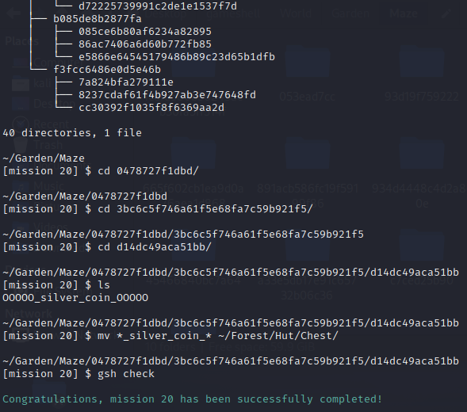  
Qui ho usato il comando tree per vedere l’albero dei file e directory per trovare la moneta d’argento

Livello 21

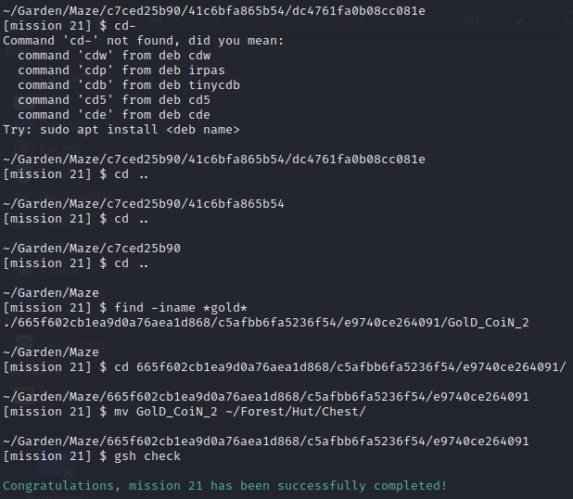

Ho usato il comando find -iname *gold* per cercare un file che avesse la parola gold nel nome

Livello 22

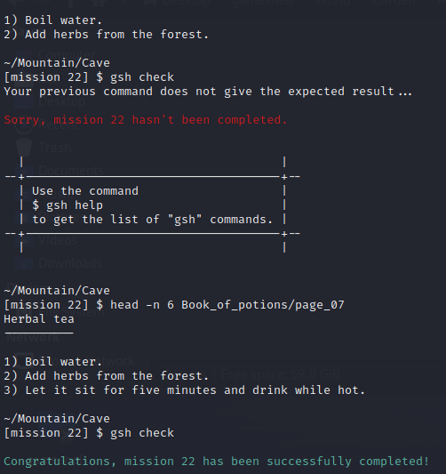  
Qui ho usato il comando head -n 6 per mostrare le prime sei righe del libro di ricette

Livello 23

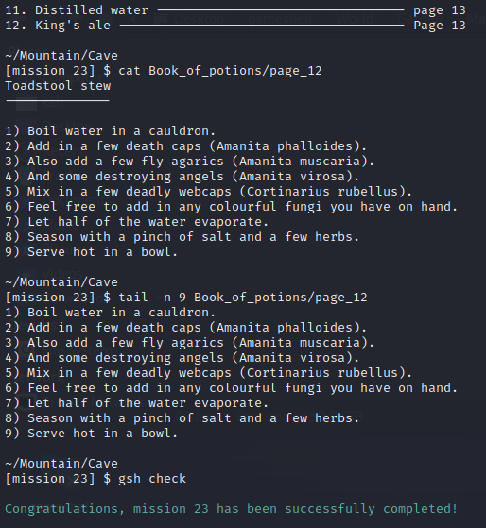

Qui ho usato il comando tail per mostrare le ultime 9 righe della ricetta

Livello 24

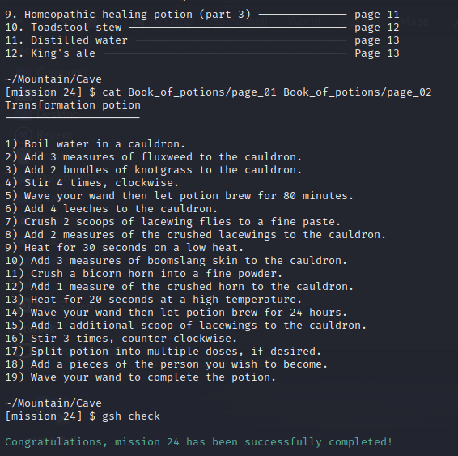

Qui ho usato il comando cat per concatenare il testo di due file

Livello 25

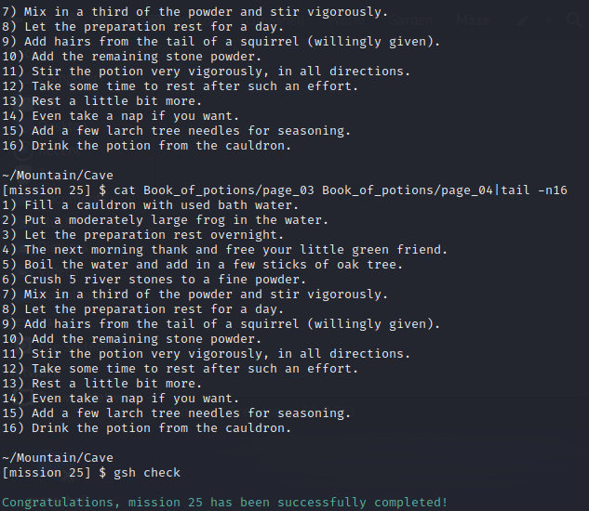

Qui ho unito i comandi cat e dato come input il risultato al comando tail usando |

Livello 26

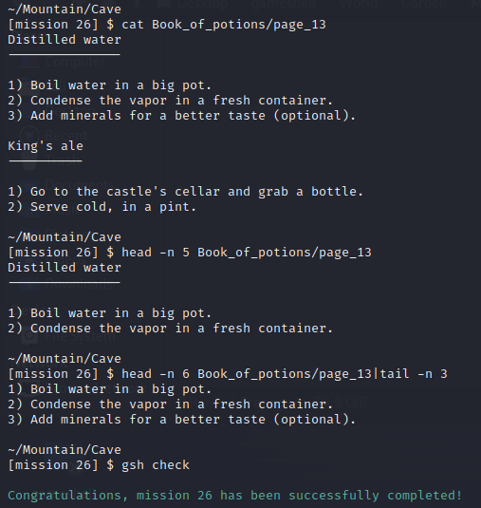

Qui ho usato il comand head e dato il risultato come input al comando tail usando |

Livello 27

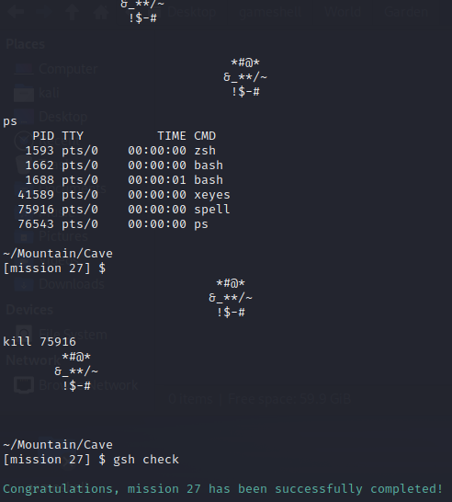

Qui ho usato il comand ps per trovare l’incantesimo e kill per dissolverlo

Livello 28

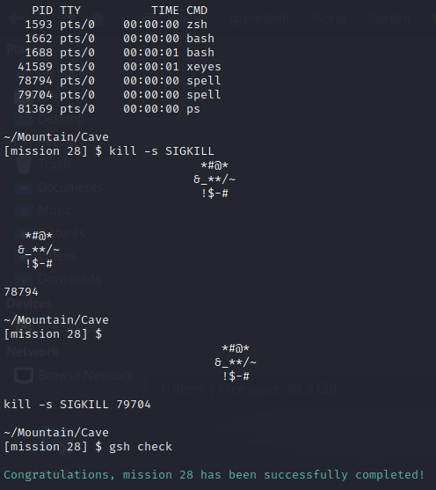

Qui ho usato il segnale SIGKILL per dissolvere definitivamente l’incantesimo

Livello 29

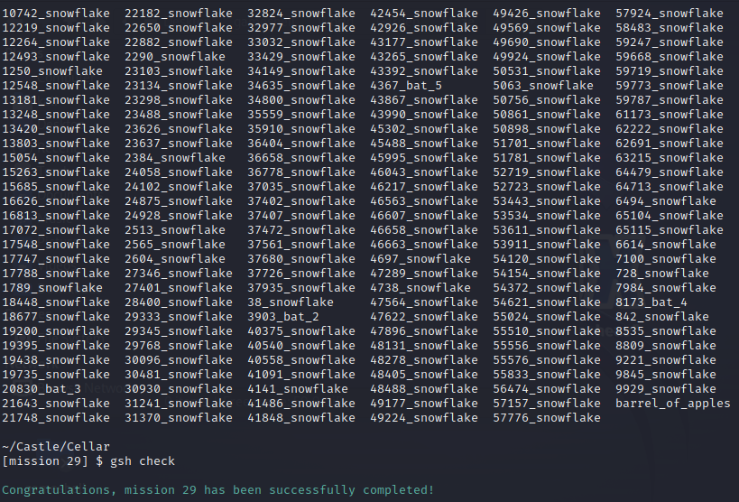

Qui ho usato il comando pstree -p per vedere i processi con relativo numero, kill per dissolvere tutti gli incantesimi dell’imp e rm per rimuovere il carbone rimasto a terra

Livello 30

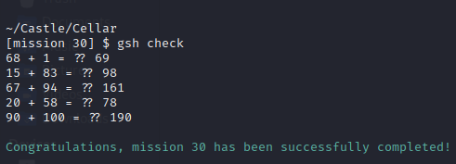

Qui ho eseguito delle semplici addizioni

Livello 31

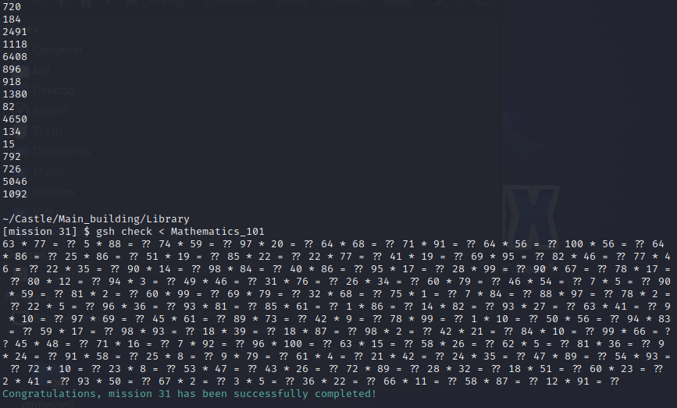

Qui mi sono spostato nella libreria e ho usato il comando COMMAND < FILE per fornire in automatico le risposte alle domande di Merlino

Livello 32

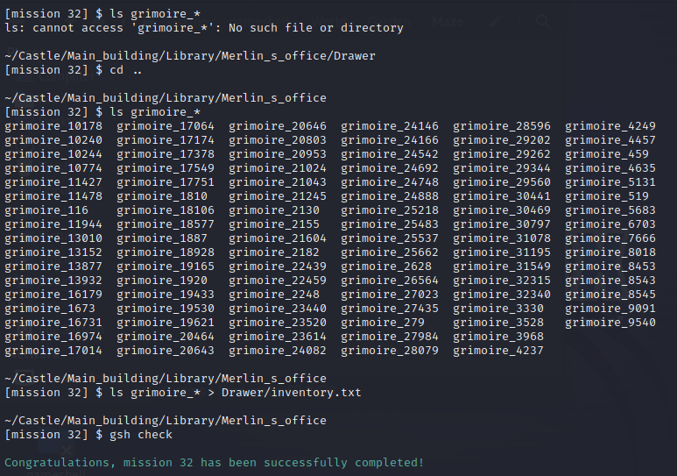

Qui ho inserito il risultato del comando ls in un fiile di testo invece di scriverlo su schermo usando ls > nomefile

Livello 33

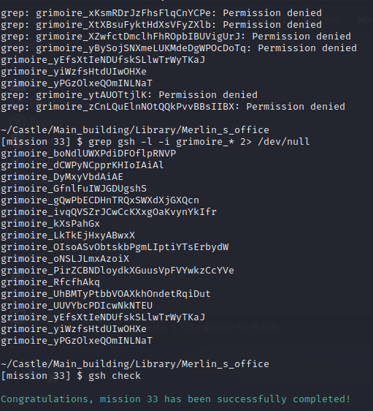

Qui ho usato il comando grep con -l e -i per mostrare solo i nomi dei file e cercare la parola sia in maiuscolo che minuscolo in tutti i grimori e ho inviato la lista dei grimori a cui non potevo accedere a dev/null

Livello 34

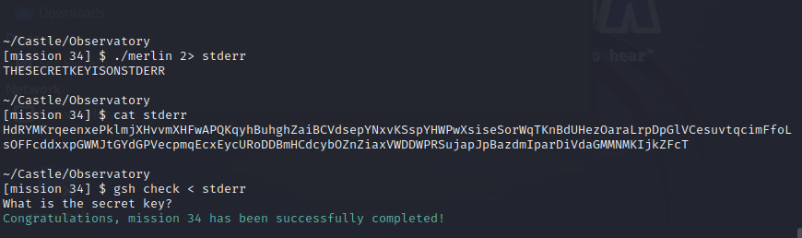

Qui ho passato l’stderr del file merlin in un file e ho poi passato quest’ultimo come input del comando gsh check

Livello 35

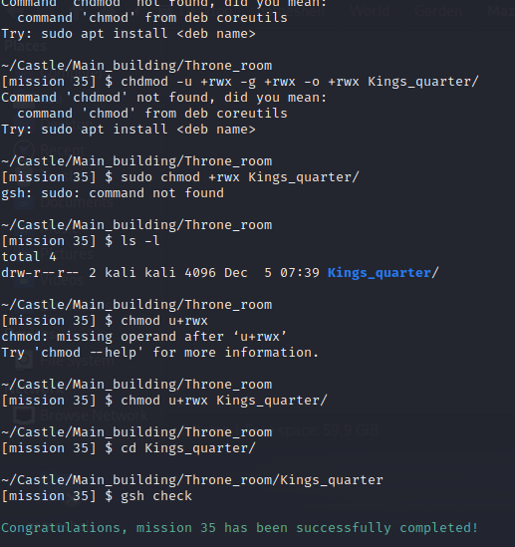

Qui ho usato chmod per cambiare i permessi della stanza del re ed entrare

Livello 36

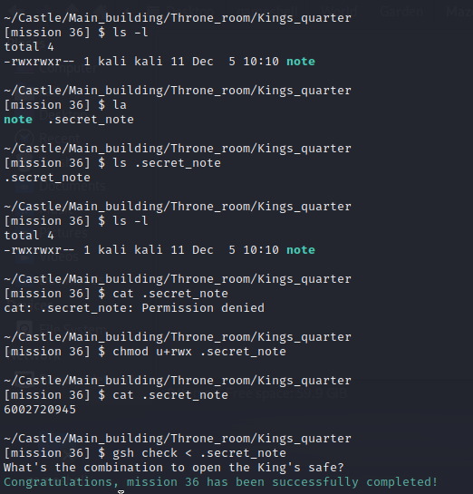

Qui ho trovato un file nascosto e cambiando i permessi con chmod per poterlo leggere

Livello 37

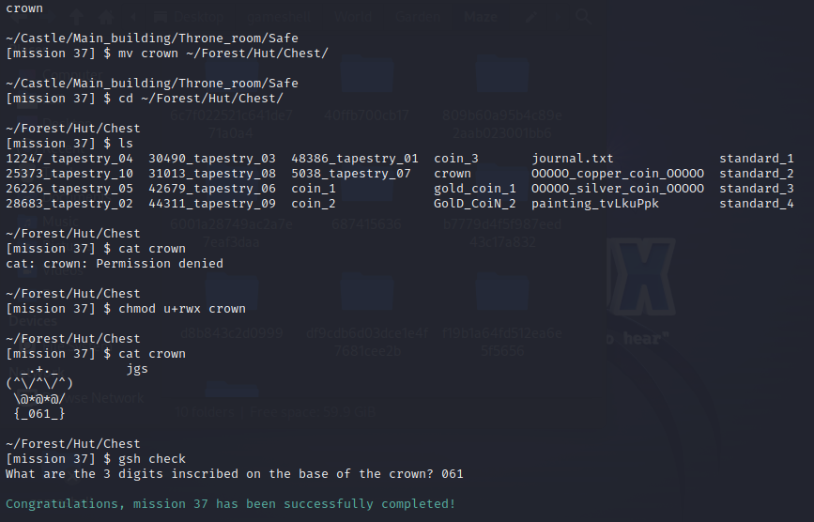

Qui ho cambiato i permessi della cassaforte per entrare e rubare la corona, quindi ho letto ed inserito la combinazione scritta in fondo a quest’ultima

Livello 38

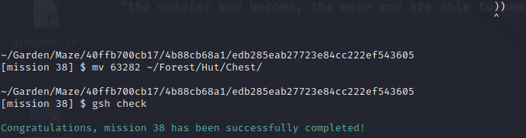

Qui ho usato find per trovare tutti i file e li ho controllati ad uno ad uno per trovare quello con la parola ruby

Livello 39

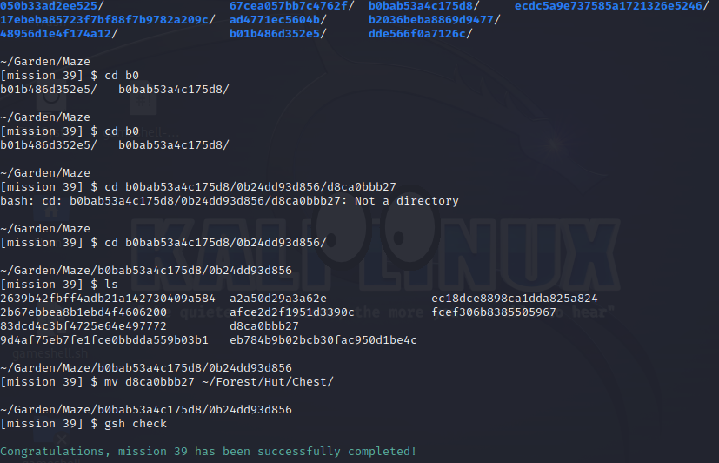

Ho combinato il comando find con xargs e grep per trovare il file che avesse la stringa diamond all’interno e l’ho spostato nello scrigno

Livello 40

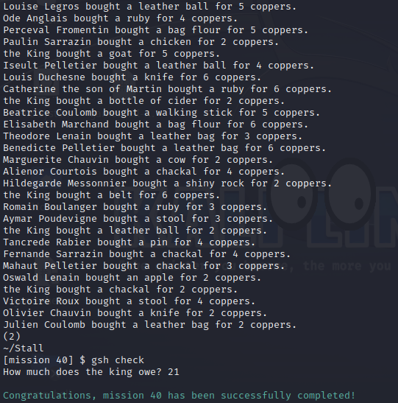

Qui ho filtrato prima i file che non conteneresso la parola boring_object e poi ho filtrato le stringhe che non avessero la parola PAID, quindi ho contato il debito del re manualmente

Livello 41